Изменение прав на заполнение свойств графика работы

Для сотрудников службы персонала требуется добавить роль или права, чтобы кнопка изменения свойства графика стала доступна и появилась возможность изменить эти данные. Сейчас у старшего кадровика карточка графика работы выглядит следующим образом

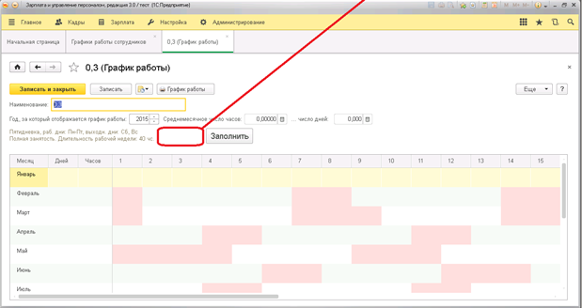

Должна выглядеть таким образом:

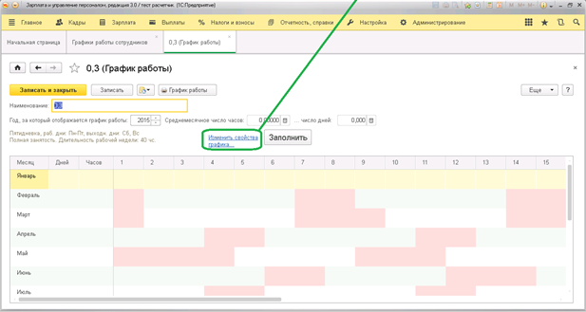

В этом случае станет доступна карточка редактирования свойств графика:
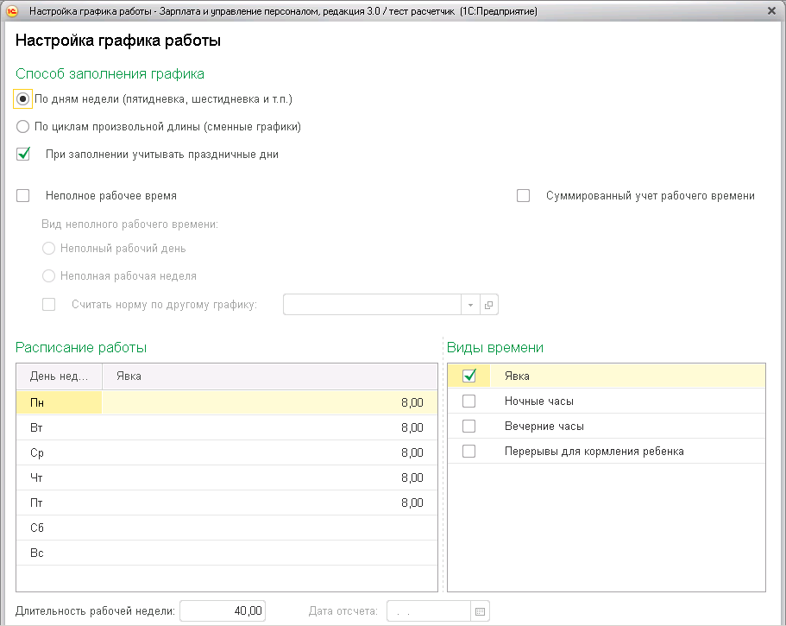

А именно, станут доступными следующие действия:

- Добавление нового графика работы
- Корректировка часов в любой день графика
- Заполнение графика по заполненным свойствам на следующий период

